美国对华新一轮病毒抹黑战，果然按照中国网友的剧本，开始了

[有理儿有面](javascript:void(0);)

**有理儿有面**

微信号 youli-youmian

功能介绍 你说是不是

2022-12-19[原文](https://mp.weixin.qq.com/s?__biz=Mzg3MjEyMTYyNg==&mid=2247578007&idx=3&sn=c7b699e4eef17d48d01501f4aad12b71&chksm=cef7e5e2f9806cf41009b903d59429c520bf4045518896ac675f95814487fb5309d9d62b8963&scene=27#wechat_redirect&cpage=214) 发表于

收录于合集

以下文章来源于侠客栈 ，作者闻韬



侠客栈

.

为了民族复兴，你我一起加油！





**全文共1312字，图片10张，预计阅读时间为6分钟。**

**文章转载自“侠客栈”。**



▼

近日，在美国国会、美国CIA、美国外交系统、美国NED及NGO已经设置了大量的、不同规格的反华机构的情况下，美国国务院也成立了一个反华机构“中国小组”，美国国务卿布林肯扬言是“汇聚专家，应对中国挑战，确保美国政府能管控与中国的竞争”！

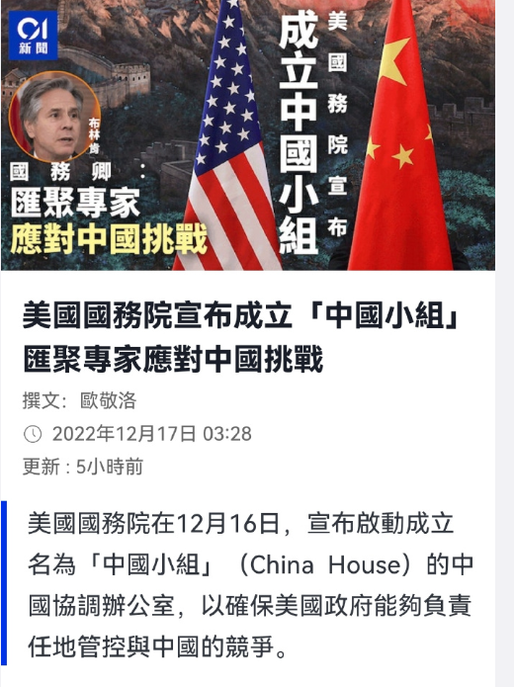

其实，是想更大范围的发狗粮，对中国进行更系统、更精准、更有组织性的抹黑、诋毁、造谣、攻击，是中国进行更有危害的舆论战并策动颜革。

其实，我国网友，早就替美国政府写好了如何对中国发动舆论战的“剧本”。

比如在今年11月19日，有网民预判了美西国家与美西媒体对我国的下一步“计划”。其中特别提到，美西国家会开始集中造谣、攻击我国的疫苗，还会造谣我国会发生大规模的人员死亡。

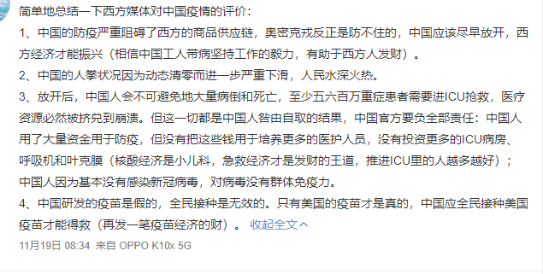

这一预判，已经得到了验证。因为美国不仅仅是发动了那些吃狗粮的国内账号和境外的水军集中发通稿造谣、攻击我国产疫苗并要求进口美国疫苗，还集中又神化一波所谓的“美国神药”。

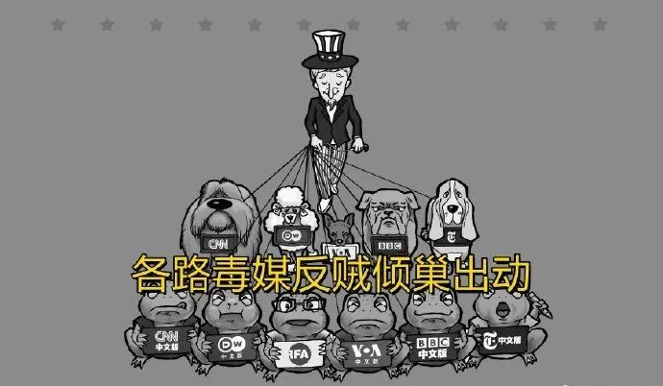

再比如早在今年3月，就已经有网民在社交网络上写好了美西国家对我国造谣、抹黑与攻击的“计划、步骤”，堪称相当完备的一个“剧本”。

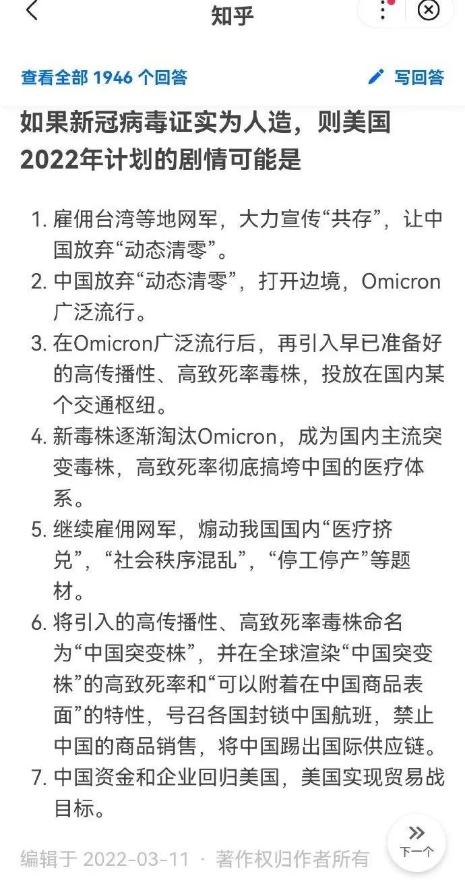

再比如在12月6日，有网民发帖，也替美国政府写了一份对我国进行污名化攻击与抹黑的“剧本”，指美国会在我国“放开”之后，立即会以中国来为新的病毒变异毒株命名，并且把之后所有的有关联或者没有关联的变异毒株都这么操弄，然后大造舆论，指全世界流行的所有毒株都来自中国，从而完成新一轮的认知作战。然后，自然是新一轮的对中国的追责、孤立、制裁、索赔......把2020年它们所做过的无耻之事再做一遍。

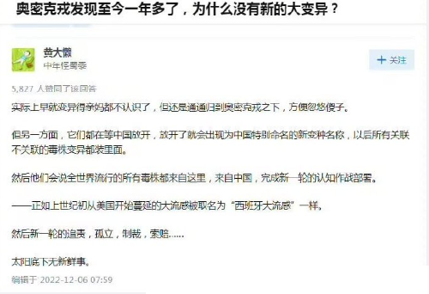

而在事实上，我们已经看到，美国是真的在按我国网友所写的这个“剧本”在“演出”。

比如，我们中国网友所熟知的那个美国政府所办的反华媒体毒音，就已经开始再次借新冠病毒来对我国进行污名化操作了。

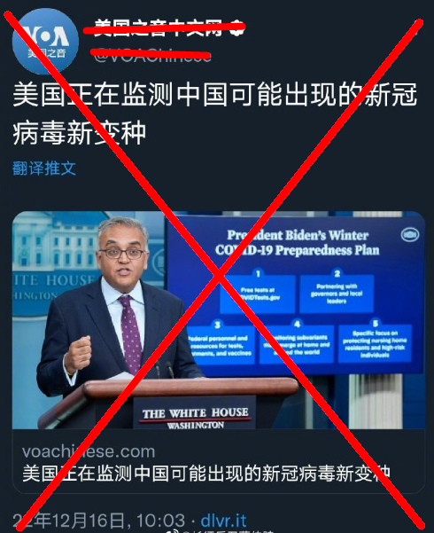

看看，这不就是在按我国网民所写的“剧本”本色的“演出”嘛！

还有一些网络大V ，则开始了对我国的造谣与指责，造谣称“中国人一生病把全世界的药房都抢空了”，还污辱中国是“缺德”。

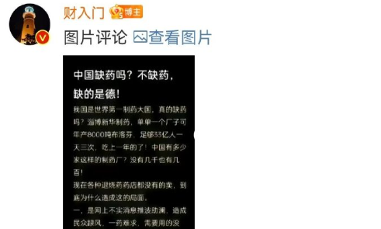

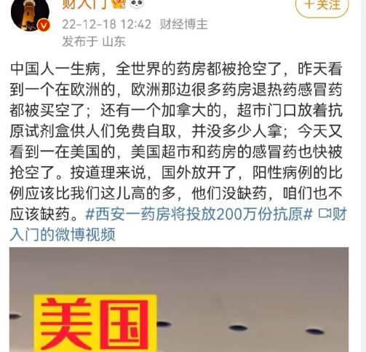

我国是短时间内在一些城市出现了退烧药物的紧缺，可是韬哥目前所住的城市药店根本就不存在这个问题，至少韬哥附近的那些药店一如既往。

中国自己的药还没“抢”完呢？

况且，这些造谣者全然隐瞒了一个基本事实，即我们中国是退烧药最大的生产者，比如中国是全球最大的布洛芬生产国和出口，占全世界产量的三分之一。也用不着去“抢”外国从中国进口过去的退烧药。

中国调整一下产能，退烧药这个问题就能在短时间内就能得到解决。

另外，美国对华抹黑舆论战按我国网友所写“剧本”的“演出”，真的是严丝合缝。比如近期在某平台上就突然出现了称得上很大规模的通稿，所谓的“昨天晚上父亲走了，死于新冠肺炎......”

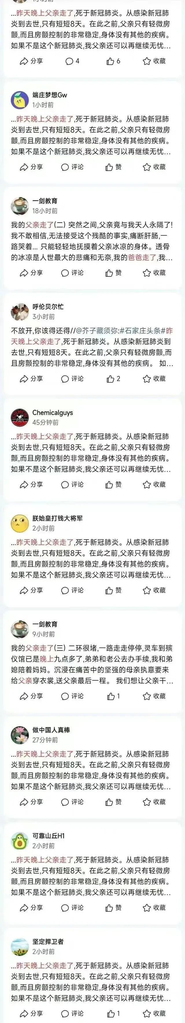

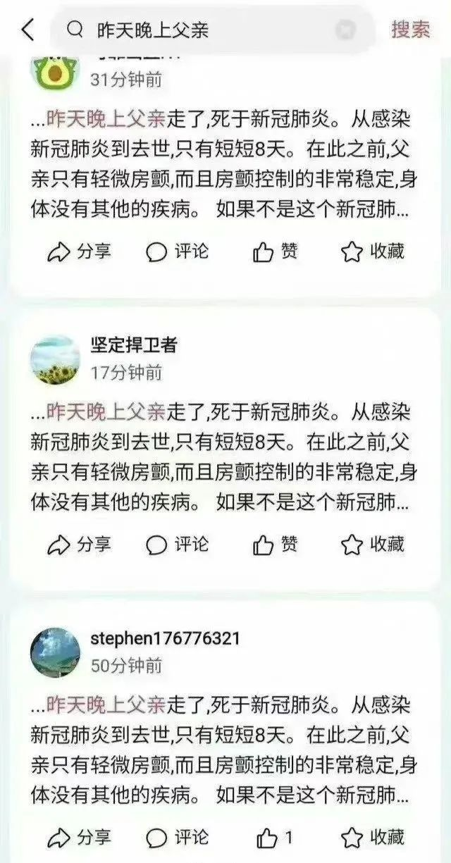

看来，美国政府是真舍得发狗粮啊，连这个不入流的水军都用。

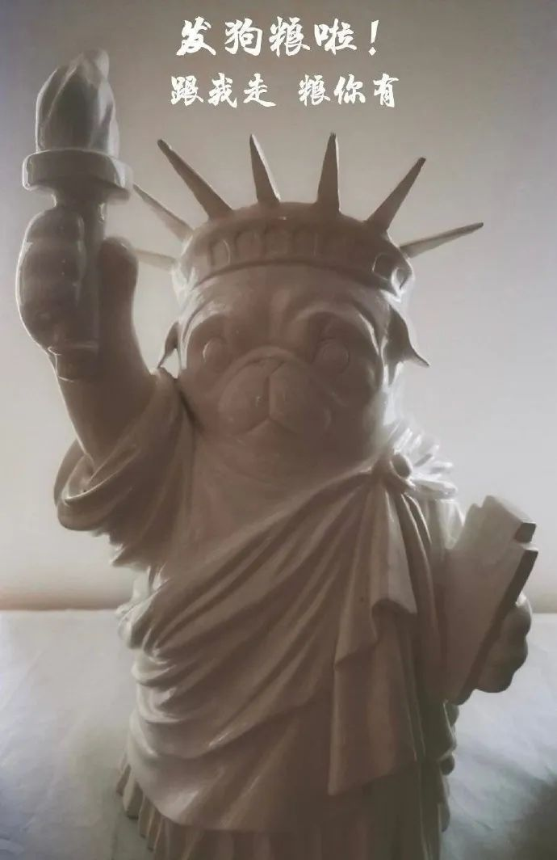

不过呢，虽然美国政府找的这些账号实在是太蠢，可是我们呢？**我们别说正面迎战美国的舆论大战了，我们现在有准备吗？**

至少从我国部分媒体的表现来看，别说是准备了，看上去倒像是美国媒体一般。

[必须反思：为何赢了战疫却输了舆论？](http://mp.weixin.qq.com/s?__biz=MzA5MzYwNjgyMQ==&mid=2247543993&idx=1&sn=26b6e2bf42da3e136bd423ed8015d8ff&chksm=90592a73a72ea3655c72ddbd51bb9a17dae7a2e2e210eb5ede9ad2ecc67bb20a64fd7840d8e0&scene=21#wechat_redirect)[本应秒杀美西、却被美西吊打，我们的舆论战这是怎么了？](http://mp.weixin.qq.com/s?__biz=MzA5MzYwNjgyMQ==&mid=2247543778&idx=1&sn=4ae48499f1952eb1568a4e9638c8d316&chksm=90592d28a72ea43edda89bdc2d28a4e6b0b04bf6b3fef235773f8379d4b89fd246beeab4f2cd&scene=21#wechat_redirect)

**图片源自网络**





**关注公众号：**

**有理儿有面**

**理   性｜   揭   秘｜   探   讨**







### 精选留言

用户设置不下载评论